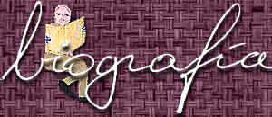
Violeta Parra nació en San Carlos, en la Región de Chillán, al sur de Chile. Su padre era profesor de música, su madre una campesina guitarrera y cantora. Fueron nueve hermanos que vivieron su infancia en el campo.
A los nueve años se inició en la guitarra y el canto; a los doce compuso sus primeras canciones. Tiene una formación de profesora en la Escuela Normal de Santiago. En esa época ya compone boleros, corridos, y tonadas. Trabaja en circos, bares, quintas de recreo, y pequeñas salas de barrio.  En 1952 se casa con Luis Cereceda. De este matrimonio nacen Isabel y Angel, con los cuales más tarde realizará gran parte de su trabajo musical. | 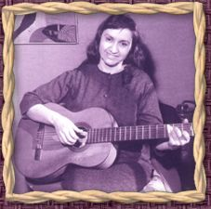
A partir de 1952, Violeta, impulsada por su hermano Nicanor Parra, empieza a recorrer zonas rurales grabando y recopilando música folklórico. Esta investigación la hace descubrir la poesía y el canto popular de los más variados rincones de Chile. Elabora así una síntesis cultural chilena y hace emerger una tradición de inmensa riqueza hasta ese momento escondida. Es aquí donde empieza su lucha contra las visiones estereotipadas de América Latina y se transforma en recuperadora y creadora de la auténtica cultura popular.
Compone canciones, décimas, música instrumental. Es pintora, escultora, bordadora, ceramista, con "lo que hay" , pasando a la medida de su humor de una técnica o género creativo otro.
En 1954 Violeta Parra viaja invitada a Polonia, recorre la Unión Soviética y Europa permaneciendo dos años en Francia. Graba aquí sus primeros LP con cantos folklóricos y originales. Tiene contactos con artistas e intelectuales europeos, regresando a Chile para continuar su labor creadora. En 1958 incursiona en la cerámica y comienza a bordar arpilleras. Viaja al norte invitada por la universidad donde organiza recitales, cursos de folklore, escribe y pinta. De regreso a Santiago Violeta expone sus sus óleos en la Feria de Artes Plásticas al aire libre. Durante los arlos siguientes Violeta continúa en su trayectoria, incansable.
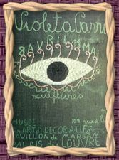 | En 1961 Violeta inicia una gira con sus hijos invitada al Festival de la Juventudes en Finlandia. viajan por la URSS, Alemania, Italia y Francia donde permanecen en Paris por tres años. Actúan en boítes del barrio latino y programas para radio y televisión. ofrecen recitales en UNESCO, Teatro de las Naciones Unidas. Realizando una serie de conciertos en Ginebra y exposiciones de su obra plástica. En 1964 expone las arpilleras, óleos, en el Pavillon de Marsan, logrando así ser la primera artista latinoamericana que exhibe individualmente.
En 1965 viaja a Suiza donde filma un documental que la muestra en toda su magnitud. Retorna a Chile y canta con sus hijos en la Peña de Los Parras, en la calle Carmen 340 en Santiago, Inaugura el Centro de Arte en una carpa; graba discos de música instrumental. Viaja a Bolivia en 1966, ofrece conciertos en regiones del sur de Chile, continúa grabando acompañada de sus hijos. Regresa a Santiago para continuar su trabajo en La Carpa, escribiendo allí sus últimas canciones...
Referente a la obra plástica de Violeta:
Está principalmente formada por Arpilleras y Oleos realizados sobre tela, madera, y cartón. Los temas son cotidianos: familia, recuerdos de infancia, pasajes de la historia. Fueron creadas por Violeta entre los años 1954 y 1965 en Santiago, Buenos Aires, Paris, y Ginebra y han sido expuestas en varios museos del mundo.

